Vyplňování údajů o předmětech
v programu Tajemník a modulu Předměty v SIS

Obecné poznámky:
- Doporučené volitelné předměty nemusí být součástí studijního plánu. Pokud jsou, není nutné uvádět charakteristiku předmětu, tj. vyplňovat anotaci, sylabus, literaturu.
- Pro účely akreditace se používají pouze údaje uvedené v tomto dokumentu.

Obsah
1. Název předmětu 2
2. Garant předmětu 2
3. Klíčový vyučující 2
4. Podíl garanta na výuce 2
5. Rozsah studijního předmětu 3
6. Počet kreditů 3
7. Způsob ověření studijních výsledků 3
8. Podoba výuky 3
9. Dvousemestrální předmět 4
10. Jazyk výuky u předmětu 4
11. Patří ke studentské práci typu 5
Údaje v bodě 12-14 a 16 lze rovněž vyplnit v modulu Předměty v SIS: 5
12. Anotace předmětu 5
13. Další požadavky na studenta 6
14. Studijní literatura 6
15. Vzory studijních textů a multimediálních pomůcek 7
16. Sylabus 7
17. Přehled pracovišť pro výkon odborné studijní praxe 8
18. Složka odborné přípravy (termín ze standardů MŠMT) pro učitelské studium 8

***

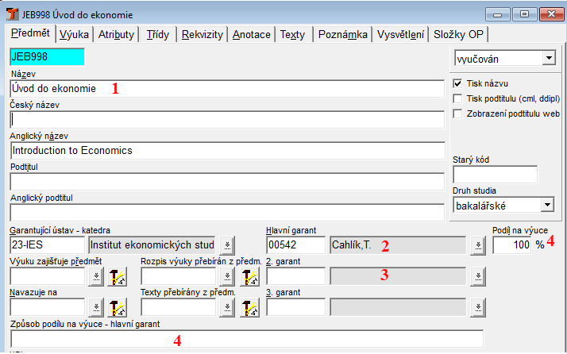
- Název předmětu
v jazyce výuky předmětu, který je uveden v tajemníkovi v položce „jazyk výuky“ na kartě „výuka“ – bod 6.
- Garant předmětu
(položka „hlavní garant“)
- Klíčový vyučující
(položka 2. a 3. garant) – významní vyučující z hlediska zajištění předmětu a jeho kontinuity, který se významně podílí na výuce. Je podstatné uvést především v případech: více „paralelek“ předmětu, nižší podíl garanta na výuce předmětu, vyššího věku garanta předmětu, vysokého počtu hodin (rozsah výuky) apod.
Pozn. k bodu 2 a 3:
- Garanti předmětu a klíčoví vyučující, kteří jsou uvedeni ve studijním plánu, resp. v položkách hl. garanta a 2. a 3. garant), musí mít v SIS životopis.
- V případě, že z nějakého zásadního důvodu není možné uvádět klíčové vyučující v Tajemníkovi v položkách 3, je možné je uvést v akreditačním modulu v záložce předměty - editace předmětu – položka 31 Doplňující informace (nad rámec uváděných údajů).

- Podíl garanta na výuce
Vyplnění požadováno především pro žádost o akreditaci SP na NAU. Pro účely návrhu SP projednávaného RVH (v rámci institucionální akreditace) je možné řešit splnění standardů SP na UP (OR 22/2022 a nařízení vlády) deklaratorním označením splnění požadavku, případným komentářem v hlavičce jednotlivých plánu.
Deklaratorní potvrzení: „Všichni garanti předmětů se podílí na výuce předmětů, které garantují dle požadavku Standardů SP UK, a to v konkrétních případech takto:
  - garant ZT PPZ v bc studiu přiměřeně na přednáškách
  - garant PPZ v mgr studiu min. 20% na výuce
  - garant ZT PPZ v mgr studiu významně na přednáškách“

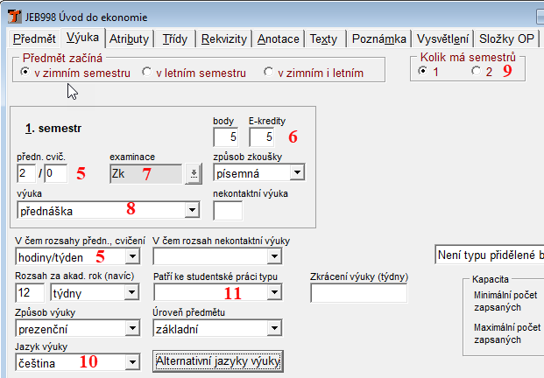
- Rozsah studijního předmětu
(položka „ předn. cvič“)
Uvádí se v podobě používané ve studijních plánech na fakultě: obvykle týdenní výuka předmětu ve vyučovacích hodinách týdně, kde první číslo (v příkladu výše „2“) udává počet hodin přednášek, druhé číslo (v příkladu výše „0“) počet hodin všech ostatních realizací předmětu (cvičení, seminář praxe apod.). Rozsah výuky lze také uvést (hlavně distanční / kombinovaná forma výuky) ve dnech (1 den), týdnech (1 týden), případně hodinách za semestr (položka „v čem rozsahy předn. cvičení“).
- Počet kreditů
- Způsob ověření studijních výsledků
(položka „examinace“)
dle SZŘ čl. 8 odst. 2:
- zápočet – Z  - zkouška – Zk  - klasifikovaný zápočet – KZ | - kolokvium – Kv  - klauzurní práce – KP  - kombinace výše uvedených forem

- Podoba výuky
(položka „výuka“)
V souladu se SZŘ (čl. 7 odst. 1) může být předmět vyučován v podobě: přednášky, semináře, prosemináře, cvičení, kurzu, laboratorní práce, praxe, exkurze, stáže, soustředění, terénní práce, samostatné práce, konzultace.
Pozn: Dosud se pro tuto položku používal v akreditaci pojem „forma výuky“. Ale z důvodu sjednocení s formou SP, se nově zavádí pojem „Podoba výuky“.
- Dvousemestrální předmět
(položka „kolik má semestrů“)
- může být uskutečňován pouze v rámci jednoho akademického roku, tzn. zimní a letní semestr;
- kredity se udělují až po absolvování předmětu, tzn. po letním semestru
- forma kontroly po zimním semestru může být zápočet, kolokvium a klauzurní práce, ale NE již zkouška nebo klasifikovaný zápočet
Pozn: místo dvousemestrálního předmětu, lze připravit dva adekvátní jednosemestrální předměty I. a II. – v tom případě pro předmět označený I. (v ZS) a II.(v LS) platí:
  - předmět I. může být zakončen zkouškou ev. klasifikovaným zápočtem
  - za absolvování předmětu I. jsou vždy přiděleny kredity
  - předmět I. může a nemusí být rekvizitou pro předmět II.
- Jazyk výuky u předmětu
musí být vyplněn vždy, minimálně u cizojazyčných SP a u anglicky (jinak než česky) vyučovaných předmětů u SP s jazykem výuky v ČJ. Jazyk výuky lze vyplnit i v modulu Předměty.
Pozn:
- Texty (anotace, sylabus a literatura) se v pdf pro RVH zobrazují v jazyce výuky předmětu.
- jazyk textů v předmětu v pdf v AM je nastaven následujícím způsobem:
- předměty s jiným jazykem výuky než ČJ a AJ:
  - texty se zobrazují v jazyce výuky
  - pokud text v jazyce výuky není vyplněn, pak se zobrazí text v AJ;
  - pokud text v AJ není vyplněn, pak se zobrazí text v ČJ
- předmět s jazykem výuky v AJ:
  - texty se zobrazují v AJ
  - pokud text v AJ není vyplněn, pak se text zobrazí v ČJ

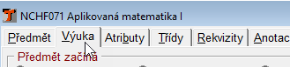
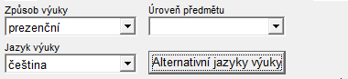
V PDF SE ZOBRAZÍ ČESKO-JAZYČNÁ ANOTACE

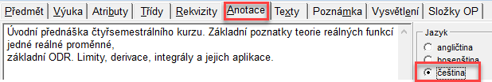
- Patří ke studentské práci typu
Pro účely akreditace nemusí být na kartě výuka označeno, jedná-li se o závěrečnou práci v položce: „patří ke studentské práci typu“. Předměty pro bakalářskou / diplomovou práci se pro akreditaci zadávají v akreditačním modulu.

Údaje v bodě 12-14 a 16 lze rovněž vyplnit v modulu Předměty v SIS:
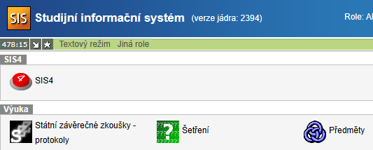

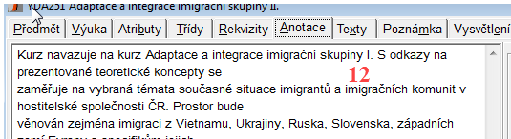
Modul předměty v SIS:
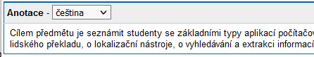

- Anotace předmětu
Anotace předmětu je stručný popis obsahu předmětu a obsahuje:
- charakteristiku a cíl předmětu v rozsahu cca 5 řádků
- popis struktury předmětu / hl. témata (osnova) v rozsahu cca 10 řádků, pokud předmětu neobsahuje sylabus
Pozor: Text anotace v programu Tajemník a modulu Předměty je prostý text, který nelze formátovat, protože se používá i pro jiné účely než akreditace!
Pozn: Anotaci předmětu a studijní literaturu není třeba uvádět u „neodborných předmětů“ (z hlediska jejich významu ve studijním plánu), jako např. tělesná výchova, výuka cizího jazyka, diplomový projekt apod., případně uvést pouze relevantní informace pro posouzení studijního plánu.

***
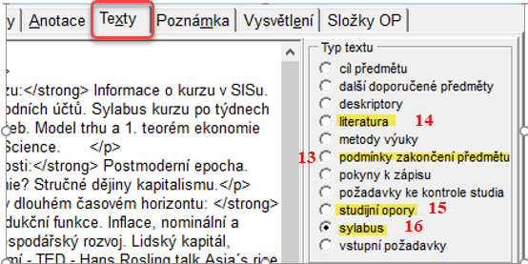

- Další požadavky na studenta
(položka „Podmínky zakončení studia předmětu“)
Případné další požadavky na studenta vedoucí k zakončení předmětu, např. seminární práce, prezentace, docházka apd. (nepovinný údaj)
Modul předměty v SIS:
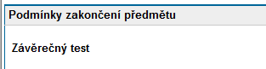

- Studijní literatura
Uvádí se stěžejní literatura v rozsahu cca max. 10 položek.
Pozn:
- Jednotlivé položky musí být na samostatných řádcích.
- Formální úpravu textu doporučujeme provést v modulu Předměty (pomocí textového editoru: ), tzn. seznam literatury zkopírovaný např. z wordu je zapotřebí v modulu Předměty upravit.
"Html editor" lze nastavit v parametrech předmětu.
Jiná možnost natažení literatury je možná v SIS v modulu „předměty“ – evidence literatury ve strukturované podobě:
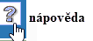
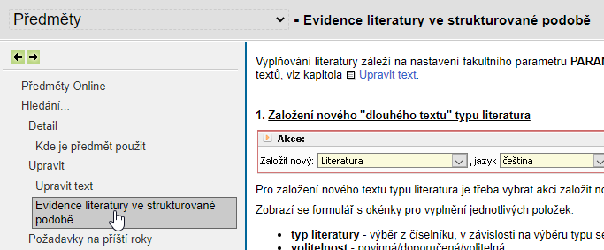

- Vzory studijních textů a multimediálních pomůcek
(položka „studijní opory“)
Pro kombinovanou nebo distanční formu je nezbytné uvést odkaz na studijní distanční texty a multimediální pomůcky (tzv. studijní opory). Studijní opory musí nahradit chybějící přímou (prezenční) výuku předmětu v plném rozsahu. V případě studijního programu v cizím jazyce, je nutné uvádět studijní opory v příslušném jazyce výuky.
Pro udělení oprávnění je nutné uvést opory minimálně pro 1. ročník, ale v tom případě je nezbytné se zavázat, že opory budou doplněny před zápisem prvních studentů do studia, což bude doloženo v rámci kontrolní zprávy, kterou bude RVH požadovat.

- Sylabus
Sylaby by měly být dobře vyplněny u všech relevantních předmětů (PPZ, ZT PPZ) předkládaného SP.
Pozn:
Pro lepší zobrazení textu v pdf, doporučujeme texty graficky upravit v programu Tajemník, nebo lépe v modulu Předměty On-line tak, aby v nich nezůstávaly formátovací znaky z jiných textových editorů, např. text připravený ve Wordu je třeba nejprve zbavit všech formátovacích zaků, tj. nejlépe tak, že se uloží jako „prostý text“ a následně se nakopíruje do modulu Předměty (pro grafickou úpravu lepší), kde se upraví pomocí html editoru – viz výše bod 14.
***

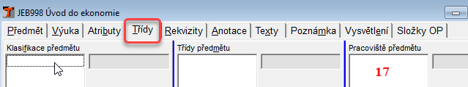

- Přehled pracovišť pro výkon odborné studijní praxe
(položka v Tajemníkovi „pracoviště předmětu“)
Uvádí se u předmětu, který obsahuje odbornou praxi. Jedná se o seznam vybraných pracovišť, kde se předpokládá výkon odborné studijní praxe. Nezbytné uvést především u SP vedoucích k regulovaným povoláním. Lze případně uvést i jiné způsoby, jakými je praxe řešena (např. že si pracoviště vybírá student a fa poskytuje vzory smluv apod.).
U jednotlivých pracovišť se uvádí také, je-li praxe smluvně zajištěna (ANO – NE). V kladném případě tvoří přílohu návrhu SP také kopie rámcových smluv nebo příkladů smluv s vybranými pracovišti praxe.
***
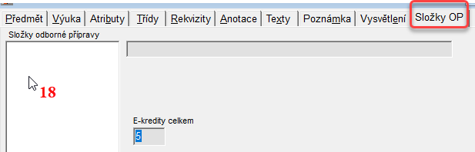

- Složka odborné přípravy (termín ze standardů MŠMT) pro učitelské studium
Předměty SP, jejichž absolvováním se získává odborná kvalifikace k výkonu regulovaných povolání pedagogických pracovníků, musí být ve studijním plánu zařazeny do jedné z následujících složek:
- Učitelská propedeutika:
  - Pedagogika, psychologie, obecná didaktika
  - Oborová didaktika
  - ICT, cizí jazyk ve vztahu ke vzdělávání, popř.univerzitní základ apod.
- První obor (odpovídá hlavnímu stud. plánu - maior)
Druhý obor (odpovídá přidruženému stud. plánu - minor)
- Praxe (součet veškeré praxe v rámci SP)
- Příprava závěrečné práce
Jeden předmět by měl typicky patřit do jedné složky, ve specifických odůvodněných případech může jeden předmět patřit i do více složek (v tom případě je nutno též určit, jakým počtem kreditů náleží předmět do té které příslušné složky).
Podrobně viz záložka Studijní programy – regulovaná povolání https://cuni.cz/UK-8760.html

